
Ганиев Р.Р.,
Инструктор по физическому развитию
Консультационного центра
«Первые шаги»- «Беренче адымнар»

Организация семейного досуга.

. Задача родителей – суметь правильно использовать ту или иную форму организации семейного досуга. Культура организации досуга, конечно же, зависит от взрослых. В их обязанности входит научить своих любимых чад отдыхать с пользой для здоровья.
Семейный досуг – это уникальный шанс для родителей узнать своего ребенка, услышать, а главное понять его.

Правила семейного досуга:
1. Родителям и детям должно быть одинаково интересно вместе.
2. Досуг должен быть полезен всей семье.
3. Досуг должен способствовать отвлечению от насущных проблем и получению позитивных эмоций.
Примеры семейного досуга:
- совместные спортивные занятия ﻿ (тренажеры, бокс, плавание в бассейне, бег, лыжи, командные виды спорта и т.д.); 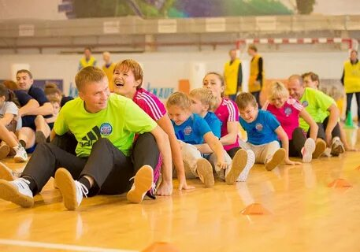
﻿- настольные игры (монополия, эрудит, мафия, шахматы, лото, шашки, нарды, домино, скрэббл);
- совместное рукоделие (изготовление собственного кукольного театра, сочинение сценария для сказки, создание города из конструктора, сборка моделей транспорта и т.д.); 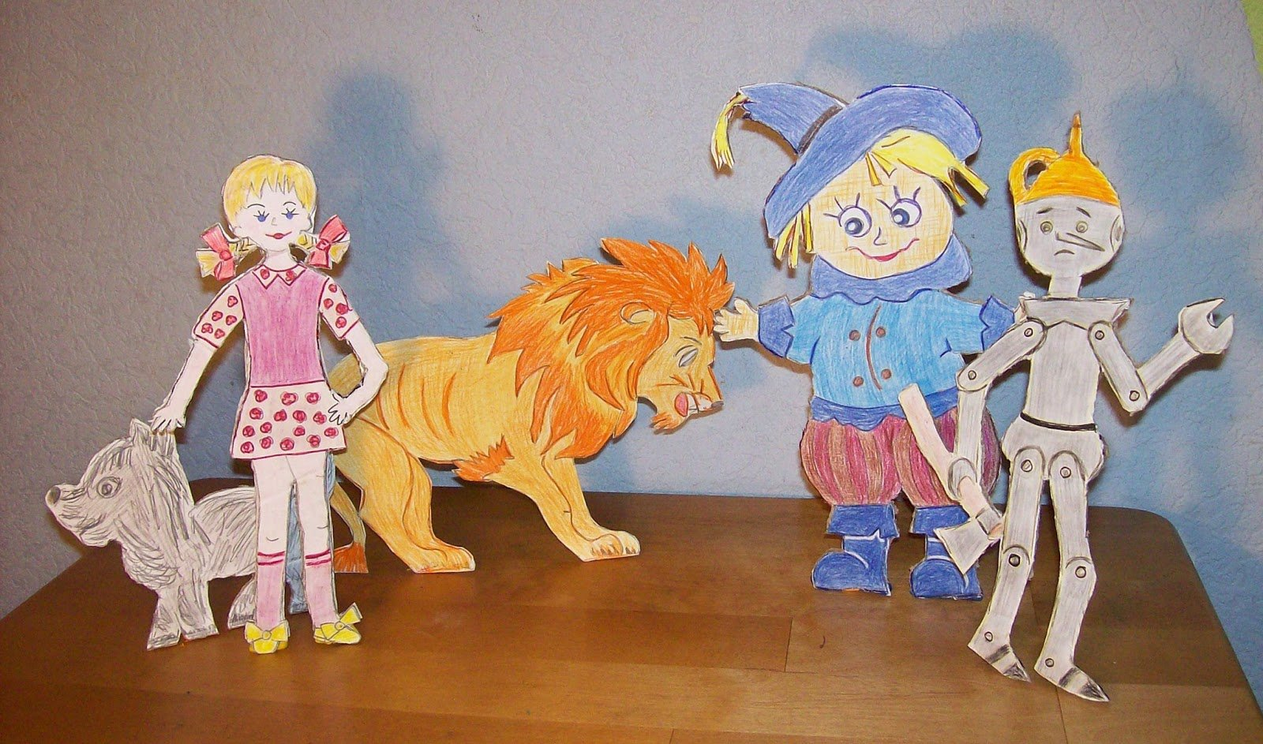

- собирание больших пазлов или мозаики;
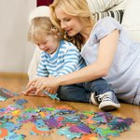
- поход в кинотеатр/театр;
- посещение популярного фестиваля;
- посещение концерта;
- посещение аттракционов;
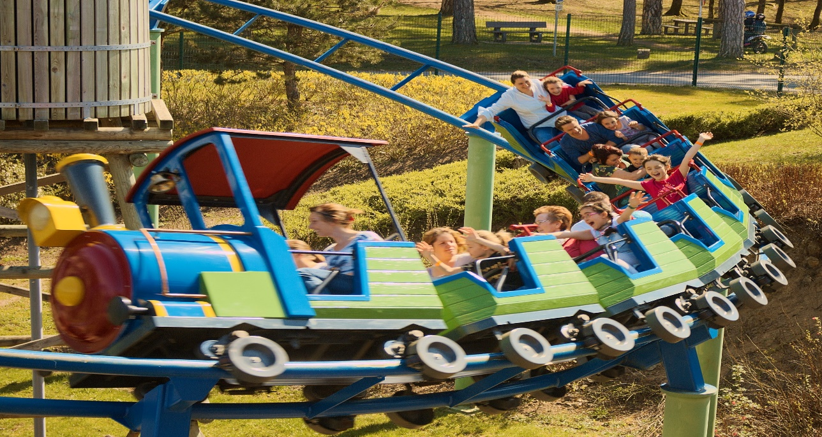

- посещение зоопарка;
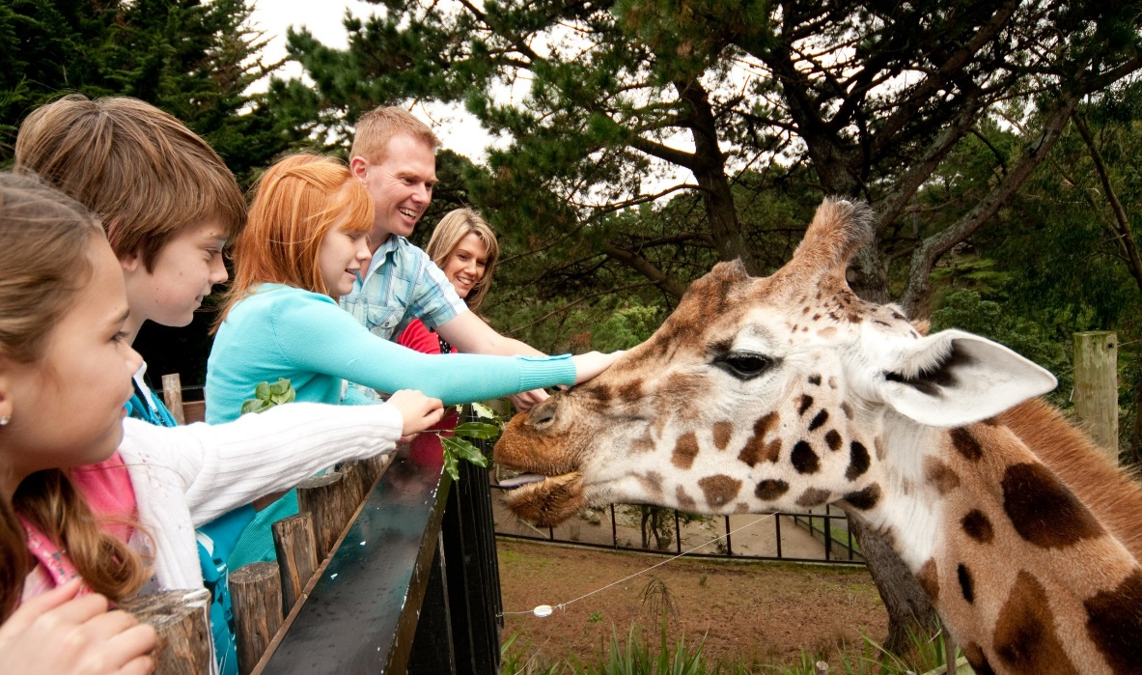

- посещение аквапарка;
- посещение планетария;


- пикник на свежем воздухе;
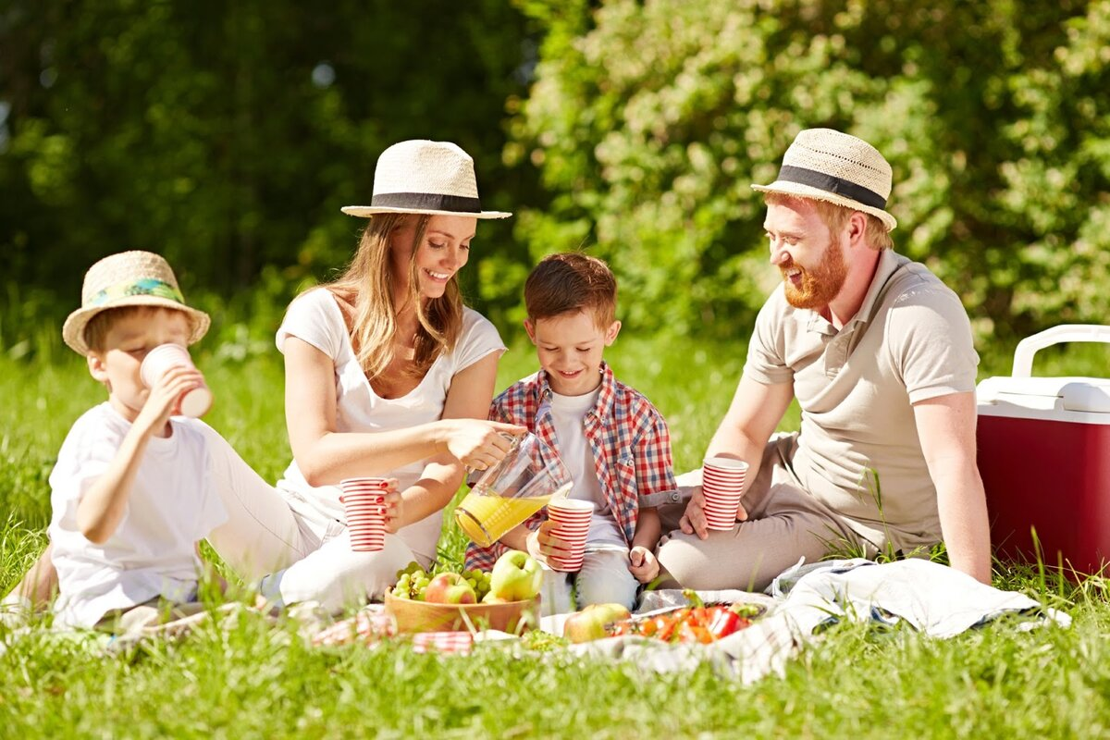

- поездка в лес или ближайший город;
- совместный просмотр старых фотографий;
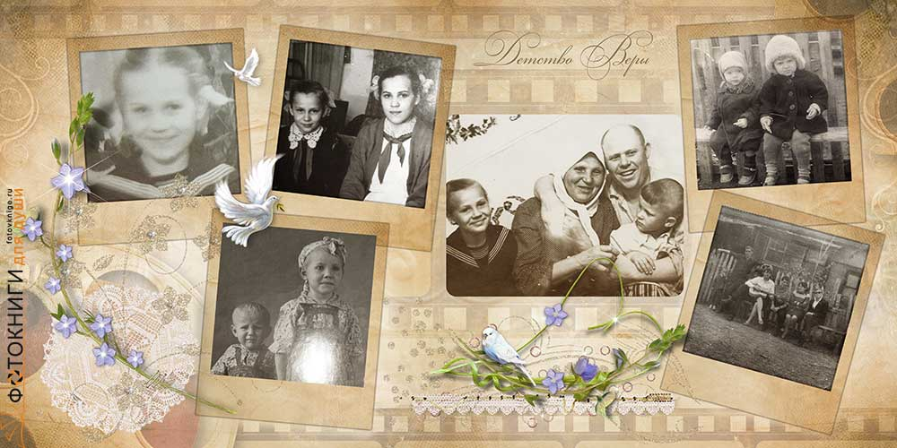

- просмотр семейного фильма
; 
- поездка в гости всей семьей;


- генеральная уборка квартиры или уборка территории вокруг дома;
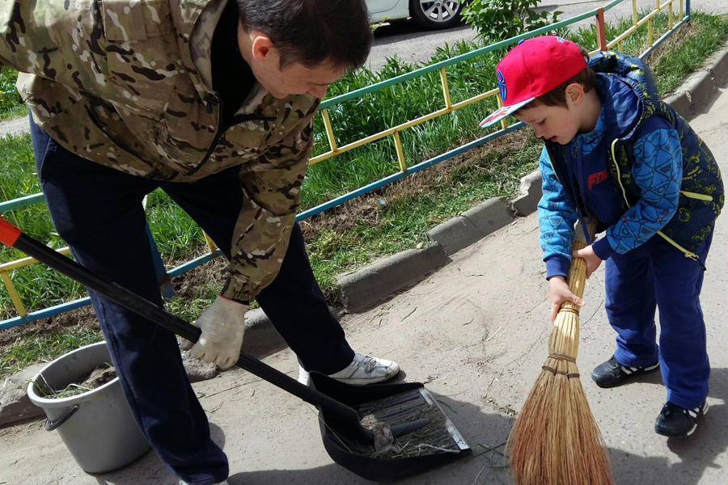

- благотворительность (собрать и отвезти хорошие, но ненужные вещи нуждающимся);
- написать письма и подписать открытки родным и близким, а затем отправить их по почте;
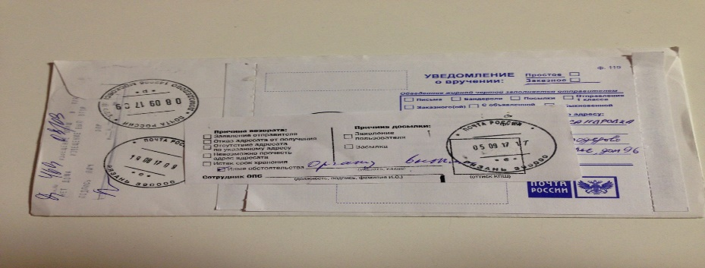
- фантазийная семейная фотосессия (дома или в фотостудии);
- мастер-класс (в интернете или вживую);
- семейные встречи (собрать у себя родственников, накрыть на стол, придумать развлечения);
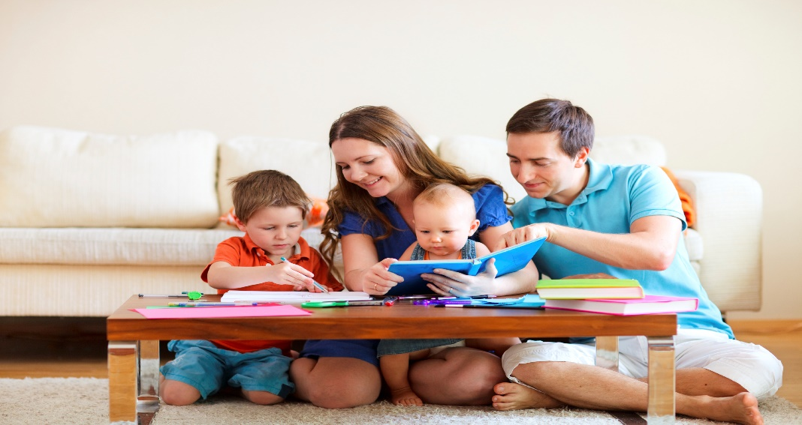

- катание на велосипедах, роликах, самокатах;
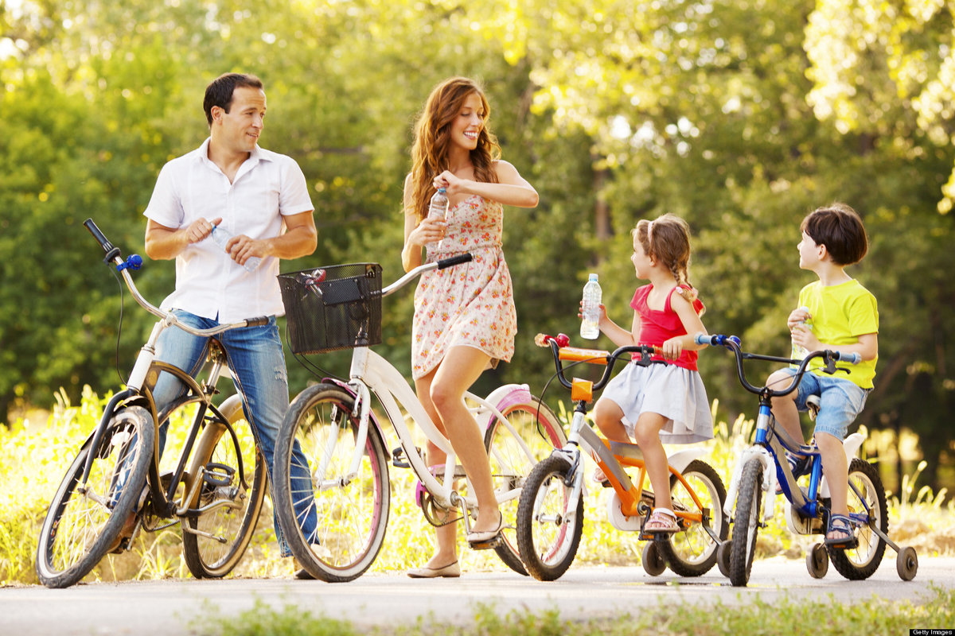

- игры («Фанты», «Крокодил», «Веселая чепуха» и т.д.);

- совместные покупки в торговом центре (важно порадовать каждого члена семьи, сумма покупки каждого должна быть примерно одинаковой и заранее оговорена);
- совместное приготовление сложного, интересного блюда (выбор и покупку продуктов для блюда также можно включить в этот пункт);
- поход в библиотеку (где каждый, не торопясь, выбирает себе чтение по интересам, например, на неделю и возвращает книги, которые брали на предыдущей);
- тематический ужин или тематическая вечеринка с детьми.
Задача родителей – суметь правильно использовать ту или иную форму организации семейного досуга. Культура организации досуга, конечно же, зависит от взрослых. В их обязанности входит научить своих любимых чад отдыхать с пользой для здоровья.

Организация семейного досуга, несомненно, зависит от культуры родителей, от того, как и чем они сами заполняют свое свободное время. Если у родителей есть какие-либо увлечения, то дети охотно разделяют их. Но это происходит только в том случае, если они оказываются активными участниками увлечения родителей, а не его пассивными наблюдателями.
Большое влияние на детей оказывает то, как родители проводят время в кругу своей компании. Если это просто вечеринки с застольем, разговорами и анекдотами, то они особого интереса у детей не вызывают. Тем более что дети в таких случаях чаще всего предоставлены сами себе. Но если такая компания устраивает игры, конкурсы, театральные представления совместно с детьми, то все это может быть в последующем использовано и детьми в их праздниках и утренниках.
У детей, в семьях которых не уделяется должного внимания организации детского досуга, формируются такие шаблоны поведения, которые ведут к эгоизму, замыканию в кругу их собственных интересов. Поэтому родителям необходимо помнить, что человек формируется не только и не столько под влиянием услышанного или прочитанного, но в большей мере в процессе собственной деятельности.

